Технология отрисовки картинки во Flash
- Откройте новый документ Adobe Flash CS.
- Импортируйте картинку, которую будем отрисовывать: Файл→Импорт→Импортировать на студию (Ctrl+R).
- Заблокируйте слой с картинкой и создайте еще один новый, где мы и будем работать.
- Выберите инструмент 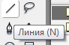 Линия (N) Line Tool и начните обрисовывать картинку по контуру прямыми линиями яркого цвета, отличающегося от цвета фона и рисунка – для удобства обрисовки. У вас должен получиться следующий контур:
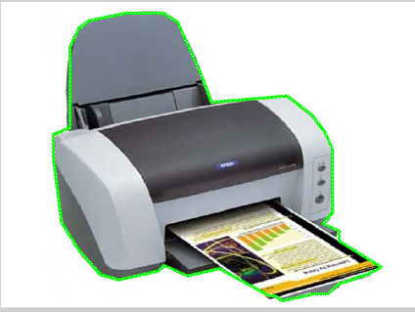
Замечание: Обратите внимание, чтобы при отрисовке инструмент Чертеж объекта (J) не был нажат:
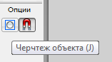
- Теперь линии нужно закруглить, для этого выберите инструмент Выделение (V) Selection Tool. Подведите курсор к линии и, не выделяя ее, потяните в нужном направлении.

- Повторите эту операцию для каждой линии.
- Для того, чтобы подкорректировать некоторые линии можно воспользоваться инструментом Подвыделение (А) Subselection Tools.
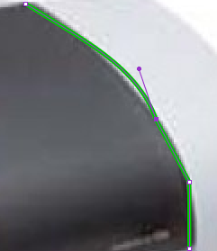
- Повторите шаги 4-5 с остальными (внутренними) линиями изображения.
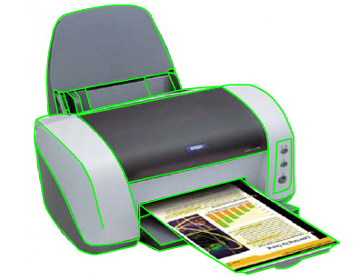
- Выберите инструмент Выделение (V) Selection Tool и двойным щелчком выделите все линии. Измените их цвет на черный.
- Залейте части картинки заливкой (инструмент массовой заливки (K) ) и добавьте надпись Epson.
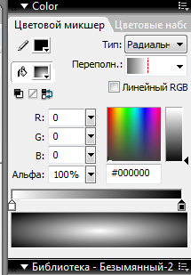
Настройка цвета градиентной заливки
- Сравним исходник и получившееся изображение:
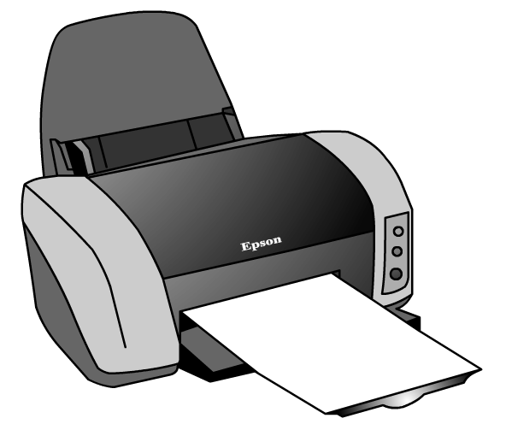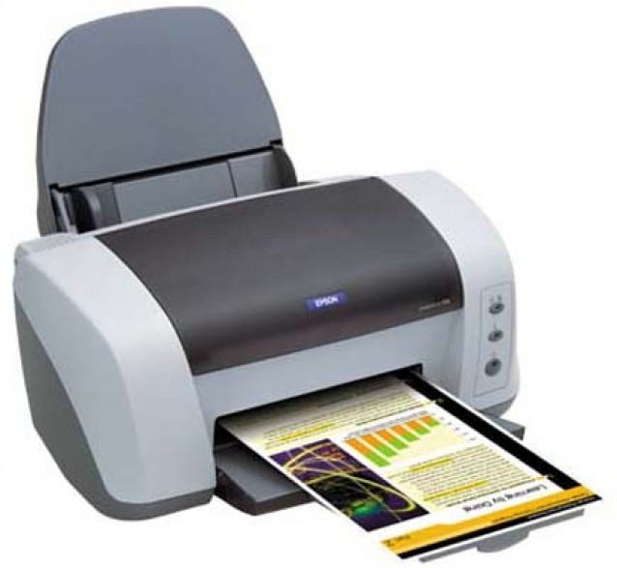
- Выберите инструмент Выделение (V) Selection Tool и выделите изображение. Теперь преобразуйте в символ – тип графика.
- Удалите исходное изображение из библиотеки для того, чтобы разрабатываемое пособие меньше весило.
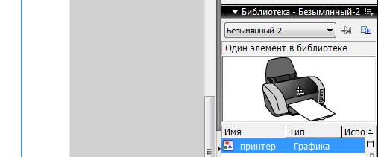
- Чтобы созданное изображение можно было использовать для разработки мультфильмов, его нужно преобразовать в графику. Для этого выберите инструмент Выделение (V) Selection Tool и выделите изображение. Теперь преобразуйте в символ – тип графика: Convert to Symbol…→Graphic→OK.
- Удалите исходное изображение из библиотеки для того, чтобы разрабатываемое пособие меньше весило.

Аналогичным образом можно отрисовать любое изображение, даже эскизы герой будущего мультфильма, сделанные на бумаге и отсканированные на сканере, а потом импортированные во Flash!

Источник:
- Изображение принтера
http://www.epson.ru/upload/iblock/c92/37534cabbbe0a6dc188dd701387bf2b9_dt.jpg
- http://demiart.ru/forum/index.php?showtopic=43258

